KO MĀCĀS FIZIKĀ?

Skolēnam sasniedzamais rezultāts:
6. Izvēlas un lieto mērāmajam lielumam atbilstošas mērierīces, novērtējot mērījuma precizitāti.

Uzdevumu piemēri

6.3. Tavā rīcībā ir attēlotie mērcilindri.
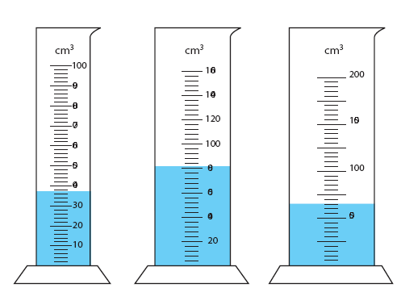

a) Kuru mērcilindru būtu lietderīgi lietot, lai noteiktu 82 cm³ tilpumu?
b) Pamato atbildi!

